У**рок № 4**

**Предмет «Сольфеджио»**

дополнительной предпрофессиональной программы

в области музыкального искусства:

«Фортепиано», «Струнные инструменты», «Духовые и ударные инструменты», «Народные инструменты»

срок обучения – 8 (9) лет

**5 класс**

**Закрепление тем, пройденных в 5 классе:**

**«Интервал. Простые интервалы. Интервалы-тритоны».**

**«Трезвучие. Виды трезвучий. Главные трезвучия лада».**

**Интервал** — это расстояние между двумя звуками. Если звуки берутся одновременно, то это гармонический интервал. А если последовательно, то мелодический. Нижний звук является основанием интервала, а верхний, его вершиной.

Интервалы имеют итальянские названия. Цифра в обозначении интервала показывает, сколько ступеней охватывает интервал: прима – 1, секунда – 2, терция – 3, кварта – 4, квинта – 5, секста – 6, септима – 7, октава – 8.

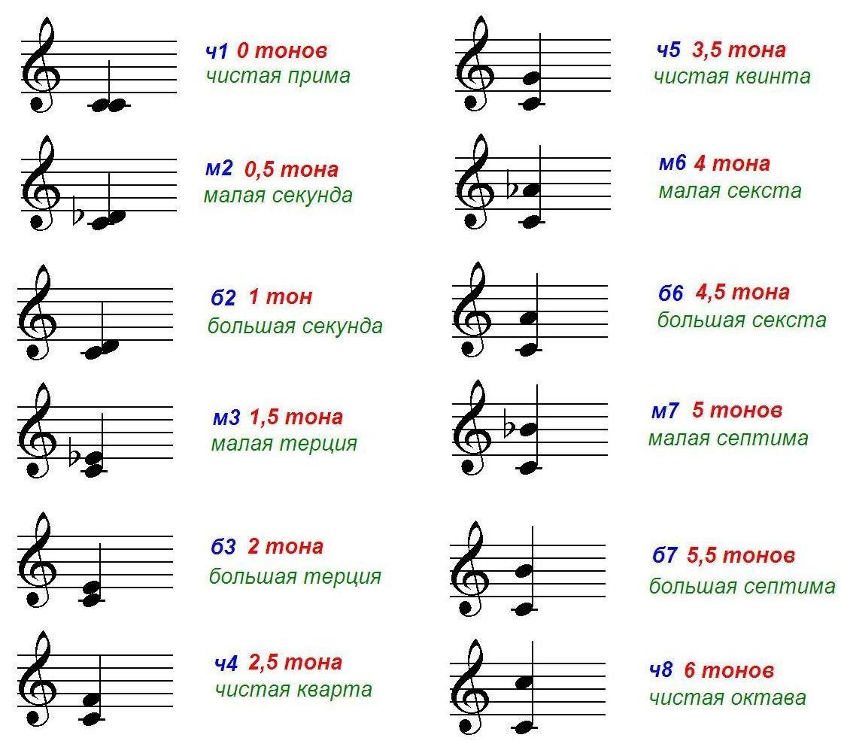

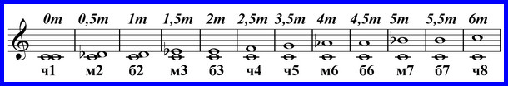

**Тритоны** – это интервалы, которые называются так потому, что между звуками этих интервалов ровно три тона. Собственно, к тритонам относят два интервала: увеличенную кварту и уменьшённую квинту.

**Тритоны строятся в мажоре и гармоническом миноре:**

**ув.4 – IV ст.**

**ум.5 – VII ст.**

**Как разрешаются тритоны?**

Тут есть одно общее правило: увеличенные интервалы при разрешении увеличиваются, уменьшённые – уменьшаются. При этом неустойчивые **звуки** тритонов переходят в ближайшие устойчивые. Поэтому ув4 всегда разрешается в сексту, а ум5 – в терцию.

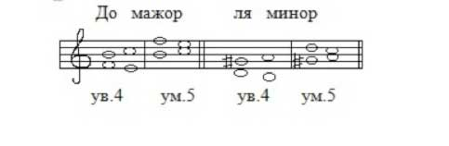

Чтобы построить нужный тритон (ум.5 или ув.4) от звука, нужно проверить интервальный состав, если надо – проставить знаки

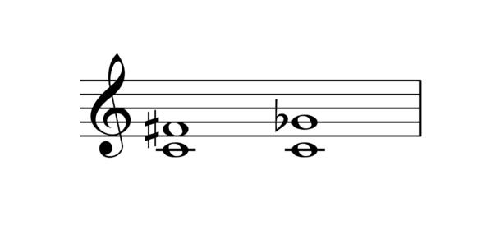

**Выполните задание.**

**1. Постройте указанные интервалы от данных звуков вверх:**



**Трезву́чие —** аккорд, состоящий из трёх звуков, расположенных по терциям. Каждое трезвучие содержит в сжатом расположении две терции (нижнюю и верхнюю) и одну квинту в итоге. Каждый звук трезвучия имеет название: нижний – прима, средний – терция, верхний – квинта.

**Трезвучия бывают 4-х видов:**

Мажорное – Б 53 = б.3 + м.3

Минорное – М 53= м.3+ б.3

Увеличенное – Ув 53= б.3 + б.3

Уменьшённое – Ум 53= м.3 + м.3

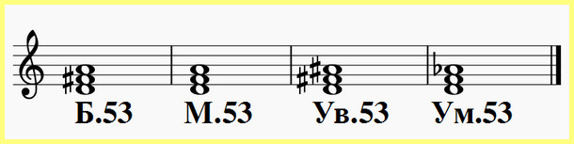

**Трезвучия, построенные на I, IV, V ступенях мажора и минора называются главными,** так как они характеризуют данный лад (в миноре они минорные, в мажоре – мажорные). Трезвучие, построенное на I ступени, называется **тоническим** (T53, t53) В него входят I-III-V ступени. Трезвучие, построенное на IV ступени, называется **субдоминантовым** (S53, s53) В него входят IV-VI-I ступени. Трезвучие, построенное на V ступени – **доминантовым** (D53, d53,) В него входят V-VII-II ступени. В миноре доминанта всегда мажорная (D53), т.к., применяется только в гармоническом миноре.

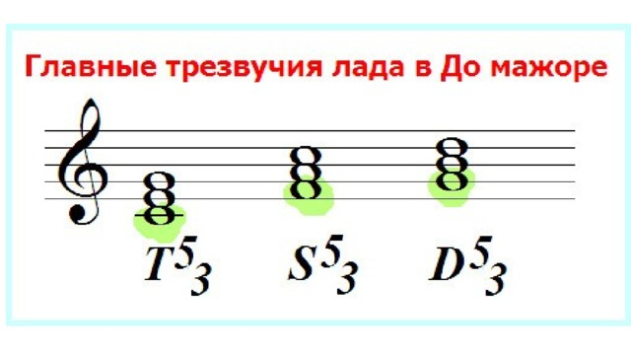

**Выполните задания.**

**1. Ответьте на вопросы:**

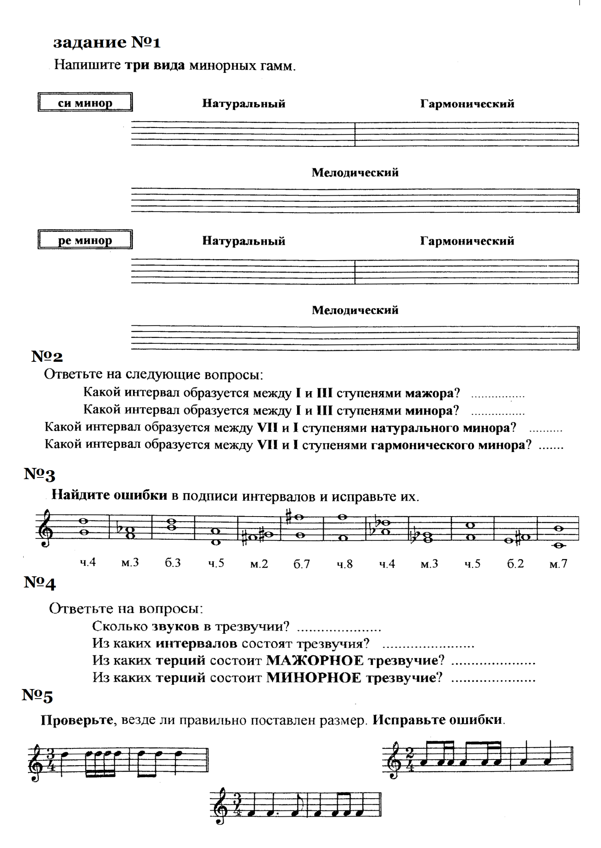

**2. Постройте** от звука **«ре»** мажорное трезвучие. Это трезвучие может быть одним из главных трезвучий в разных мажорных и минорных тональностях. Отгадайте, в каких тональностях это трезвучие будет тоническим, субдоминантовым, доминантовым. Подпишите тональности.





**3. Диктант-конструктор**. В каждом блоке только один верный вариант мелодической фразы диктанта. Прослушайте 3 раза, отметьте правильную фразу и запишите диктант.

|  |  |  |  |  |
| --- | --- | --- | --- | --- |
| **Блок А** | | **К**  **О**  **Н**  **С**  **Т**  **Р**  **У**  **К**  **Т**  **О**  **Р** | **Блок В** | |
| **1** |  | **1** |  |
| **2** |  | **2** |  |
| **3** |  | **3** |  |
| **Блок С** | | **Блок D** | |
| **1** |  | **1** |  |
| **2** |  | **2** |  |
| **3** |  | **3** |  |





**Отправить фото сделанной работы в нотной тетради и видеоотчет с Д/З**

**в WhatsApp (8-905-123-02-50) или на адрес электронной почты td_lukoshina@mail.ru (Лукошина Татьяна Дмитриевна)**

**Возможен видеоурок или индивидуальная консультация по телефону**